Экологические игры – викторины
«Особо охраняемые территории Челябинской области»
Для детей 8-11 лет

Автор:

Алевская Татьяна Юрьевна

Учитель географии

Миасс, 2021

Экологическая игра – викторина
«Особо охраняемые территории Челябинской области»

Цель игры: Выяснить, как дети знают особо охраняемые территории Челябинской области (заповедники, заказники, национальные парки, памятники природы).
Задачи:
- Образовательные: продолжить формирование понятий «особо охраняемые территории», «заповедники», «заказники», «национальные парки», «памятники природы»;
- Развивающие: продолжить развитие познавательной активности детей в процессе игры - викторины; развивать логическое мышление, воображение, эмоциональную сферу, речь детей.
- Воспитывающие: воспитывать любовь к природе, а также умение общаться, работать в группах.

Оборудование: карточки с вопросами-заданиями; таблички: заповедники, заказники, национальные парки, памятники природы; карта Челябинской области «Охраняемые природные территории», контурные карты; музыкальная фонограмма.

Место и время проведения:
Игра может быть использована при проведении занятий экологического кружка, уроков биологии в 5, 6, 7, 9 классах при изучении вопросов охраны природы, во внеурочной деятельности, в летнем оздоровительном лагере.

Продолжительность игры: 10 минут.

ОПИСАНИЕ ИГРЫ:
- Вступительное слово учителя.

КРАЙ РОДНОЙ
Я люблю красивые слова:
Зоренька, березка, синева.
Буду воспевать до седины
Золотые локоны луны.
Расскажу как горною тропой
Важенки спешат на водопой,
Как на дне студеного ключа
Светит отражение луча.
Ветры к нам спешат издалека,
Бороздят чело Тургояка,
Но циклоны примет без труда
На себя Ильменская гряда.
Самоцветов радужных не счесть.
Край родной,
Хвала тебе и честь!
За суровость каменных вершин,
За колонны новеньких машин,
За озера и родник лесной,
И за цвет черемухи лесной.

Артем Подогов
Природа Южного Урала богата и разнообразна, удивительна и неповторима. На западе протянулись обширные горные хребты, прорезанные бурными водотоками и расчлененные живописными озерами. На склонах и вершинах горных хребтов – каменные россыпи, скалы, крутые обрывы, хвойные и смешанные леса. На сотни километров протянулось лесостепное Зауралье. В южных районах раскинулись степи и лесостепи с уникальными сосновыми борами, с многочисленными озерами и речками.
Именно за уникальное ландшафтное многообразие, богатство флоры и фауны территория Южного Урала в 2001 году была признана Всемирным фондом дикой природы (WWF) экологическим регионом глобального масштаба. Леса Южного Урала вошли в престижный список «200 сокровищ Земли», сохранив которые человечество избежит экологической катастрофы.
Ценные природные ресурсы еще в прошлые века заслуженно создавали Челябинской области славу богатейшего края. Но технический прогресс и рост населения преобразовали его природу, и далеко не лучшим образом. Поредели уральские леса. Южные и восточные степные и лесостепные зоны области уже давно освоены сельским хозяйством. Вокруг многих крупных городов и заводов образовались урбанизированные зоны с усыхающими от действия вредных газов лесами, вытоптанными лужайками, загрязненными водоемами.
Вот почему возникла необходимость в особой охране хотя бы отдельных участков природных территорий Челябинской области, создании особо охраняемых территорий.
Особо охраняемые природные территории – это участки земли, водной поверхности и воздушного пространства над ними, где располагаются природные комплексы и объекты, которые имеют особое природоохранное, научное, культурное, эстетическое, рекреационное и оздоровительное значение. ООПТ изъяты из хозяйственной деятельности человека.

Учитель: Какие формы охраны природных территорий существуют в Челябинской области?
Учащиеся: заповедники, заказники, национальные парки, памятники природы.

Учитель: Общее количество охраняемых территорий составляет 223 общей площадью более 850 тыс. гектар, что равно примерно 10 % от площади территории области.

- Организационный момент.
Учащиеся распределяются по 4 командам. Для этого вытягивают листочки со словами: заповедник, заказник, национальный парк, памятник природы.

- Разминка.

Учитель: В чем отличие таких форм охраны, как заповедник, заказник, национальный парк, памятник природы?
Задание: Определить термины заповедник, заказник, национальный парк, памятник природы. Учащимся выдаются таблички с названиями форм охраняемых территорий. Ведущий дает определение, а учащиеся должны поднять соответствующую табличку.

- Природные, заповедные территории, на которой охраняются ландшафты и уникальные объекты природы. Организуются в целях рекреации, т.е. для отдыха людей, и имеющие генетическое, научное и эколого-просветительское значение. Территория делится на три части: заповедную зону (запретную для посторонних), территорию, по которой можно проходить лишь по экскурсионным тропам и зону отдыха, где можно проводить время по строго определенным правилам. (Национальный парк).
- Крупные (десятки и сотни тысяч гектаров), уникальные, типичные для данной ландшафтной зоны участки, где полностью сохраняется в неприкосновенности весь природный комплекс, и где ведутся научные исследования природных процессов. Территория изымается из хозяйственной деятельности навсегда. (Заповедник).
- Территория, на которой ограничивается природопользование и другая деятельность человека в целях охраны животного и растительного мира, ландшафтов, водных , земельных, минералогических объектов, а также отдельных видов животных и растений. Охрану ведут егеря. (Заказник).
- Редкие и уникальные объекты природы, ценные в научном или культурно-познавательном отношении. (Памятники природы). Различают: геологические (скалы, пещеры, обнажения различных пород и руд), гидрологические (ключи, малые реки, участки больших рек, озера и др. водоемы), ботанические (участки леса, степи, луга, болот), семикультурные (созданные руками человека – парки, рощи, пруды), историко-природные (места, связанные с историческими событиями и именами знатных граждан) и комплексные.

- Основная часть.

Задание для команды № 1 «Заповедники»

Учитель: Какие заповедники находятся на территории Челябинской области? Отгадайте ребусы. (Приложение 1). Найдите на карте Челябинской области местоположение заповедников и нанесите их в свою контурную карту, используя условное обозначение. (Приложение 5).
Учащиеся: В Челябинской области находятся 3 заповедника: Ильменский государственный
заповедник им. В.И. Ленина, Восточно-Уральский государственный заповедник и музей-
заповедник «Аркаим» (филиал Ильменского).

Задание для команды № 2 «Заказники»

Учитель: Какие заказники находятся на территории Челябинской области? Отгадайте головоломки (Приложение 2). Найдите на карте Челябинской области местоположение этих заказников, и нанесите их в свою контурную карту, используя условное обозначение. (Приложение 5).

Учащиеся: Государственные заказники имеют различное назначение: ландшафтные (комплексные), ботанические, зоологические (охотничьи), геологические и др. В нашей области больше всего зоологических заказников – 22 и один ботанический – Троицкий. Ответ на головоломку: Троицкий ботанического заказника, зоологические заказники - Ашинский, Карагайский, Уйский, Шершневский.

Задание для команды № 3 «Национальные парки»
Учитель: Какие национальные парки находятся на территории Челябинской
области? Отгадайте головоломку. (Приложение 3). Найдите на карте Челябинской области местоположение национальных парков и нанесите их в свою контурную карту, используя условное обозначение. (Приложение 5).

Учащиеся: В Челябинской области организованы два национальных природных парка: «Таганай» (в окрестностях г. Златоуста) и «Зюраткуль» (Саткинский район) и Тургоякский ландшафтный парк (г. Миасс).

Задание для команды № 4 «Памятники природы»

Учитель: Назовите памятники природы Челябинской области федерального и регионального значения. Для этого отгадайте кроссворд. (Приложение 4).

В настоящее время на территории Челябинской области насчитывается 192 памятника природы, в том числе 38 ботанических, из них 20 островных и ленточных боров, 71 – гидрологических, 74 – геологических и 4 природно-исторических.

Вопросы к кроссворду:

- Гора, название которой соответствует письменной принадлежности. (Карандаш – гора. Расположена в 7-8 км северо-восточнее поселка Александровка в Кусинском районе. На фоне окружающих вершин Таганая, Юрмы, Таранташа выделяется своей формой. Сложена уникальными для Урала породами – израндитами, обладающими большой крепостью и плотностью. Это самые древние породы на Урале и одни из древнейших пород на Земле (возраст 4,2 млрд. лет).
- Одно из самых глубоких и емких озер Челябинской области. (Озеро Тургояк расположено в 20 км от станции г. Миасс – 1 ЮУЖД, в верхней части бассейна р. Миасс, в районе восточных предгорий Южного Урала. В переводе с башкирского «верхнее озеро».)
- Археологический памятник эпохи бронзы – городище и могильник середины второго тысячелетия до новой эры. (Синташта. Находится в Бреденском районе, в верховьях водохранилища, на одноименной реке неподалеку от поселка Рымненский. Раскопки начаты в 70-х годах и продолжаются до сих пор. Они показали, что здесь в течение нескольких столетий стояла крепость племенного объединения скотоводов и земледельцев, ровесница древних городов Междуречья и Египта. Синташтинцы плавили металл: город был в своем роде Магниткой бронзового века. Археологический памятник всемирно известен благодаря находке остатков колесницы – самой древней на земле. Существует предположение, что колесницы – танки бронзового века» - были изобретены на Южном Урале. Окрестности памятника – типичный степной ландшафт).
- Пещера Челябинской области, где найдены рисунки первобытных людей. (Игнатиевская пещера. (Пещера Игната, Игнатова пещера, Игнатьевская пещера, Дальняя Серпиевская, Ямазы-Таш) расположена на правом берегу реки Сим в 7 км от деревни Серпиевка Катав-Ивановского района. Самая древняя «картинная галерея» Челябинской области эпохи палеолита находится в этой пещере. Среди рисунков реалистические изображения быка, лошади, мамонтов, змей. Много нерасшифрованных геометрических символов. Пещера вошла в «Перечень объектов исторического и культурного наследия федерального значения».)
- Самая высокая точка области. (Гора Большой Нургуш (1406,6 м). В переводе с башкирского языка «лучезарная птица». Памятником природы объявлено Нургушское высокогорье, гольцевая зона – горная тундра и останцы.)
- Гидрологический памятник природы. Самое высокогорное и самое пресное озеро в Челябинской области. ( Озеро Зюраткуль находится в 25 км от города Сатки, на высоте 724 метра над уровнем моря. Имеется много толкований названия озера с тюркских языков: «Озеро большой лошади», «озеро-кладбище», «озеро-зеркало», «сердце-озеро»).
- Самое крупное озеро области. (Озеро Увильды, в переводе с башкирского означает «провальное озеро». Оно находится в Аргаяшком районе. Площадь 68 кв.км., максимальная глубина свыше 40 метров).
- Мемориальная гора на правом берегу реки Урал, в окрестностях самого старого города Челябинской области. (Гора Извоз вблизи города Верхнеуральска (1734 г.). На вершине горы установлен обелиск – мемориал героям гражданской войны. Летом 1918 года в этих местах шли ожесточенные бои красных казаков под командованием братьев Кашириных с дутовцами. На склоне горы, обращенном к Верхнеуральску, четко выделяется имя В.И. Ленина. Оно составлено из сосновых посадок. Верхнеуральск – памятник истории и культуры.)
- Самая большая в Челябинской области система хребтов. (Таганай (Большой, Средний и Малый). Таганай происходит от башкирского таган – «подставка, треножник» и ай – «луна», т.е. «Подставка Луны».)

- Подведение итогов.

ПРИЛОЖЕНИЕ 1

РЕБУСЫ «Заповедники»
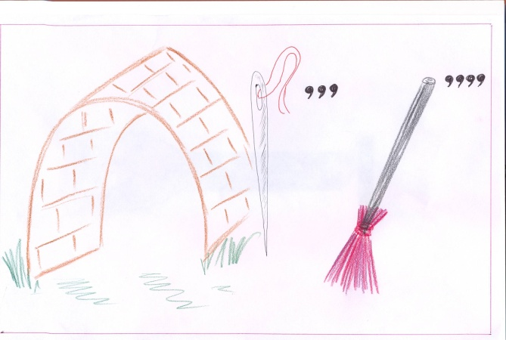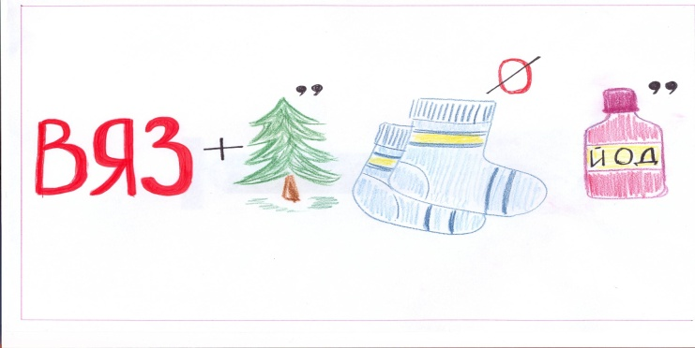

Ответ: Ильменский Ответ: Аркаим
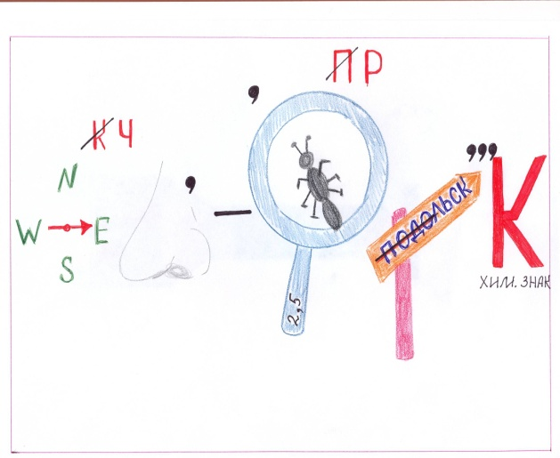

Ответ: Восточно-Уральский

ПРИЛОЖЕНИЕ 2
ГОЛОВОЛОМКА «Заказники»
Расшифруйте числовые ребусы, используя русский алфавит:
- 1, 26,10,15,19,12, 10,11
- 20, 18, 16, 10, 24, 12, 10, 11
- 12, 1, 18, 1, 4, 1, 11, 19, 12, 10, 11
- 21, 11, 19, 12, 10, 11
- 26, 5, 18, 26, 15, 6, 3, 19, 12, 10, 11
Ответы: Ашинский, Троицкий, Карагайский, Уйский, Шершнёвский

ПРИЛОЖЕНИЕ 3
ГОЛОВОЛОМКА «Национальные парки»

Прочитайте названия Национальных парков Челябинской области. Для этого в горизонтальных рядах букв зачеркните те, которые встречаются дважды.
Е | Т | Б | Е | А | С | Г
Л | А | К | О | Л | Д | О
Н | Б | Д | А | С | К | Й

М | З | Б | Ж | Ю | Ж | Р
А | Н | О | Т | К | Ф | Н
О | У | Ф | М | Л | Б | Ь
ОТВЕТ: Таганай, Зюраткуль
Е | Т | Б | Е | А | С | Г
Л | А | К | О | Л | Д | О
Н | Б | Д | А | С | К | Й

М | З | Б | Ж | Ю | Ж | Р
А | Н | О | Т | К | Ф | Н
О | У | Ф | М | Л | Б | Ь

ПРИЛОЖЕНИЕ 4
КРОССВОРД «Памятники природы»
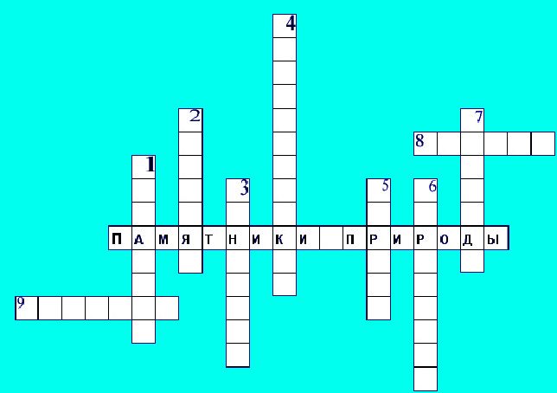

Кроссворд «Памятники природы»

- Гора, название которой соответствует письменной принадлежности.
- Одно из самых глубоких и емких озер Челябинской области.
- Археологический памятник эпохи бронзы – городище и могильник середины второго тысячелетия до новой эры.
- Пещера Челябинской области, где найдены рисунки первобытных людей.
- Самая высокая точка области.
- Гидрологический памятник природы. Самое высокогорное и самое пресное озеро в Челябинской области.
- Самое крупное озеро области.
- Мемориальная гора на правом берегу реки Урал, в окрестностях самого старого города Челябинской области.
- Самая большая в Челябинской области система хребтов.

ПРИЛОЖЕНИЕ 5

Вопросы викторины «Красная книга»

- Каким критериям (условиям) должны отвечать объекты животного и растительного мира, включаемые в Красную книгу?
- Заповедники и национальные парки относятся к особо охраняемым природным территориям. Чем отличаются режимы их природопользования?
- Возможно ли изъятие из естественной природной среды объектов животного и растительного мира, занесенных в Красную книгу Челябинской области?
- Какие виды животных, из числа занесенных в Красную книгу, были акклиматизированы в Челябинской области?
- Представители какого семейства растений проходят свой жизненный цикл в течение нескольких десятков лет? Перечислите виды данного семейства, занесенные в Красную книгу Челябинской области.
- Какое «краснокнижное» растение имеет характерный чесночный запах? Почему часто в местах его произрастания встречаются опасные соседи – гадюки?
- Какое животное объединяет в своем названии двух животных разных классов? Почему его так назвали?
- Какой несъедобный гриб с запахом кедровой древесины или кожи с необычным цветом, занесен в Красную книгу Челябинской области?
- Обитают ли на территории Челябинской области птицы отряда Совообразные, занесенные в Красную книгу России?
- Какие обитатели Челябинского Зоопарка занесены в Красную книгу?

Творческое задание. Размышление на тему: «Если бы животное умело говорить…» - обращение к детям от одного из представителей Зоопарка г. Челябинска (1-2 страницы печатного текста).

Красная книга
Что вам известно о значении и истории происхождения слова «экология»? + Время пошло!!!!!
Внимание, правильный ответ!
Термин «экология» образован от двух греческих слов (от греческого oikos-"дом", "жилище", и "logos" - "слово", "учение") и дословно переводится как "учение о доме", то есть экология – это наука о взаимодействии человека и окружающей среды. Впервые этот термин и общее определение экологии было сделано немецким биологом Э. Геккелем в 1866 году.
Каждая команда на своем столе видит красную книгу. А что представляет собой Красная Книга?
Красная книга — список редких и находящихся под угрозой исчезновения животных, растений и грибов. Красные книги бывают различного уровня — международные, национальные и региональные
Кроме красной книги, существует еще и черная. Чем она отличается от красной книги?
А теперь узнаем, какой ответ правильный!
В Черную книгу включены сведения о животных, вымерших после 1500 года, есть сведения о наблюдении этих животных путешественниками, но на сегодняшний день эти виды не существуют. А в красной книге список редких и находящихся под угрозой исчезновения животных, птиц, растений, животных.
Красная книга вся состоит из цветных страниц.
Черные страницы содержат списки тех, кого уже нет, кого мы больше никогда не увидим, кто уже вымер (Морская корова, странствующие голуби и другие).
Красные страницы показывают нам исчезающих и особо редких животных (зубры, красный волк, бобры, леопард, снежный барс, амурский тигр и другие).
Желтые страницы – те, животные количество которых быстро уменьшается (белые медведи, розовый фламинго, розовая чайка, джейран и другие).
Белые страницы – это те животные, которых всегда была немного.
Серые страницы – внесены те животные, которые очень мало изучены, и места их обитания малодоступны.
Зеленые страницы – те животные, которых нам удалось сохранить, и спасти их от вымирания (лось, речной бобр).
- Последний тилацин или тасманский сумчатый волк умер 7 сентября 1936 года в частном зоопарке.
- КВА́ГГА (степная зебра) истребленное в 19 веке животное рода лошадей из-за прочной и красивой шкуры.
- Байцзи - китайский речной дельфин. Специальная международная экспедиция, прошедшая в ноябре — декабре 2006 года, констатировала, что китайский речной дельфин, вероятнее всего, полностью исчез.
- Странствующий голубь -вымершая птица семейства голубиных. До XIX века являлась одной из самых распространённых птиц на Земле, общее количество которых оценивалось в 3—5 млрд особей.
- Морская или стеллерова корова. Относится к отряду сирен. Плавала большими стадами у поверхности воды, питалась морской капустой
.
- 1 этап - «Красная книга» - конкурсанты должны показать следующие знания: история создания Красной книги, её значение, структура Красной книги, виды Красной книги: международные, национальные, локальные; иметь представление о существовании Черной книги природы.
- 2 этап – «Заветная полянка» - конкурсанты должны знать виды охраняемых природных территорий Челябинской области (заповедники, заказники, памятники природы, национальные парки), их назначение и режим природопользования.
- 3 этап – «По страницам Красной книги. Растения» - конкурсанты должны продемонстрировать знание растений Челябинской области, занесенных в Красную книгу, уметь определять причины снижения численности данных видов, меры по их охране и защите.
- 4 этап – «По страницам Красной книги. Животные» - участники конкурса должны знать животных Челябинской области, занесенных в Красную книгу; рассказать о биологических особенностях, причинах уменьшения их численности и мерах по охране данных видов.
- 5 этап – «Краснокнижные обитатели Зоопарка» - участники конкурса должны знать «краснокнижных» обитателей Челябинского Зоопарка, их биологические особенности.
Список растений
из «Красной книги Челябинской области»
к этапу «По страницам Красной книги. Растения»
Кувшинка чисто-белая, кувшинка четырехгранная, кубышка малая, росянка английская, венерин башмачок пятнистый, венерин башмачок настоящий, гнездовка настоящая, надбородник безлистный, пион уклоняющийся, чина литвинова, фиалка морица, фиалка душистая, подлесник уральский, петров крест чешуйчатый, мытник перевернутый, пырейник зеленочешуйный, пырейник уральский, рябчик шахматовидный, тюльпан биберштейна, лук голубой, лук мелкосетчатый, лук косой, бровник одноклубневый, ятрышник обожженный, гвоздика пышная, астрагал серпоплодный, солодка коржинского, первоцвет длиннострелочный, горечавка прибрежная, ковыль залесского, ковыль красивейший, рябчик русский, тюльпан раскрытый, ирис сизоватый, ирис карликовый, гвоздика уральская, копеечник серебристолистный, лен многолетний, льнянка уральская.
Список животных
из «Красной книги Челябинской области»
к этапу «По страницам Красной книги. Животные»
Европейская норка, речная выдра, русская выхухоль, летяга, садовая соня, лесной лемминг, степная пищуха, большой тушканчик, серый хомячок, обыкновенный турпан, европейская чернозобая гагара, серощекая поганка, кудрявый пеликан, большая белая цапля, краснозобая казарка, лебедь-шипун, черный аист, дрофа, стрепет, вертлявая камышевка, большой подорлик, беркут, орлан-белохвост, мохнатый сыч, ястребиная сова, бородатая неясыть, пестрый дрозд, большой кроншнеп, черноголовый хохотун, степной лунь, курганник, степной орел, веретеница ломкая, болотная черепаха, обыкновенная медянка, восточная степная гадюка, узорчатый полоз, стерлядь, обыкновенный таймень, европейский хариус, широчайший плавунец, сфагновая водомерка, катушка килеватая, пахучий красотел, жук-олень, усач-кожевенник, обыкновенный богомол, альпийская перламутровка, бархатница дейдамия, рыжий лесной муравей, черный аполлон, зеленоватая перламутровка, голубянка киана, медведица-гера, луговой шмель, степной шмель, луговой муравей, горбатый ктырь, степная дыбка.
Список обитателей Челябинского Зоопарка
к этапу «Краснокнижные обитатели Зоопарка»
Пеликан Кудрявый, даурский журавль, степной орел, осоед обыкновенный, орлан–белохвост, могильник, беркут, балабан, сапсан, бородатая неясыть, сыч мохноногий, сыч домовой, западносибирский филин, амурский тигр, дальневосточный леопард, камышовый кот, дальневосточный лесной кот, белый медведь, енот–полоскун, енотовидная собака, норка европейская, леопард, пума, лев, рысь, бизон, косуля сибирская, марал алтайский, тигровый питон.

Используемая литература

1. Федеральный закон от 14 марта 1995 г. № 33-ФЗ "Об особо охраняемых природных территориях" с изменениями на 27 декабря 2009 г.
2. Красная книга Челябинской области: Животные, растения, грибы / отв. ред. А. В. Лагунов. — [2-е изд.]. — М.: Реарт, 2017. — 504 с. — 1000 экз. — ISBN 978-5-906930-92-7.
3.Лагунов А.В. Особо охраняемые природные территории Челябинской области: на пути к системе // Проблемы экологии, экологического образования и просвещения в Челябинской области. – Челябинск, 2004а. – в печати.
4. Программа природоохранных мероприятий оздоровления экологической обстановки в Челябинской области на 2001 – 2005 годы. – Челябинск, 2001. – 66 с.
5. Ушков С.Л. Лесные пожары и особенности возобновления сосны и березы на гарях в Ильменском заповеднике // Флора и лесная растительность Ильменского государственного заповедника имени В.И. Ленина. – Свердловск, 1961. – С. 159 – 168.
6. Чибилев Е.А. К созданию степного природного парка «Страна городов» в Челябинской области // Степной бюллетень. – 2004. – в печати.

